ACTES DE BAPTEME DE

GARNIER MICHEL
30/11/1722 00:00

B448
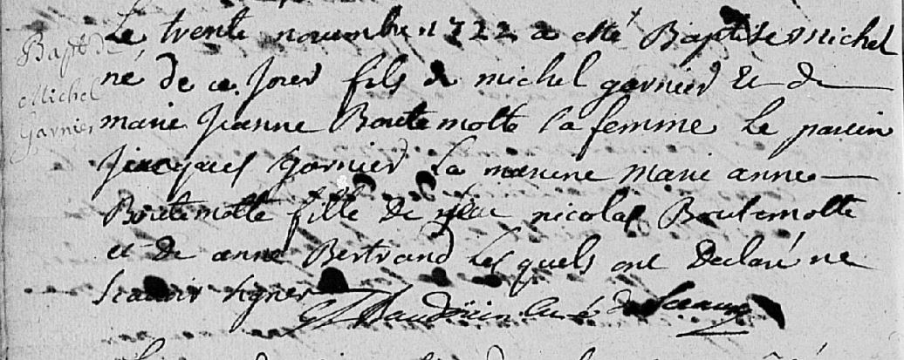
Transcription

Le trente novembre 1722 a été baptisé Michel né de ce jour fils de michel GARNIERet de marie jeanne BOUTEMOTTE sa femme. Le parrein Jean Paul GARNIER, la marreine marie anne BOUTEMOTTE fille de feu nicolas BOUTEMOTTE et de anne BERTRAND lesquels on déclaré ne savoir signer.

